**МІНІСТЕРСТВО ОСВІТИ І НАУКИ УКРАЇНИ**

**Чорноморський національний університет   
імені Петра Могили**

**Факультет комп’ютерних наук**

**Кафедра інженерії програмного забезпечення**

**ЗВІТ**

*з лабораторної роботи № 5*

**«JavaScript. Масиви»**

**Варіант № 5**

Дисципліна «Web-програмування»

Спеціальність «Інженерія програмного забезпечення»

121–ЛР.05–208. 22120802

***Cтудент*** *__________****Д. М. Дзундза***

*(підпис)*

*____25.09.2021 __*

*(дата)*

***Викладач*** *_________****Є. О. Давиденко***

*(підпис)*

*_____________*

*(дата)*

**Миколаїв – 2021**

Лабораторна робота №5

**Тема роботи:** JavaScript. Масиви

**Мета роботи:** Закріпити навички роботи з масивами в JavaScript.

**Завдання:**

Задано одновимірний масив цілих чисел, замінити від’ємні елементи на нулі (0).

**Текст програми:**

Лістинг 1 – index.html

<!DOCTYPE HTML>

<html>

<head>

<title> lab_3 </title>

<meta charset='utf-8'>

<link rel="stylesheet" href="css/style.css">

</head>

<body>

<h1> Before </h1>

<br>

<div id = "before"></div>

<br>

<h1> After </h1>

<br>

<div id = "after"></div>

<script src="js/script.js" defer></script>

</body>

</html>

Лістинг 2 - style.css

html, body {

height:100%;

background-color: white;

}

canvas {

border: 1px solid black;

margin-top: 10px;

margin-left: 2px;

}

Лістинг 3 – script.js

function randomIntFromInterval(min, max) { // min and max included

return Math.floor(Math.random() * (max - min + 1) + min)

}

function convertArrayToString(arr) {

let str = "[";

arr.forEach(element => {

str += " " + element+",";

})

str+=" ]";

return str;

}

function replaceValuesLssThanZero(){

let str;

var N = 100;

let min_max = 1000

var arr = [];

for (let i = 0; i < N; i++){

arr.push(randomIntFromInterval(-min_max, min_max));

}

str = convertArrayToString(arr);

document.getElementById("before").innerHTML = str;

for (let i = 0; i < N; i++){

if (arr[i]<0){

arr[i]=0;

}

}

str = convertArrayToString(arr);

document.getElementById("after").innerHTML = str;

}

replaceValuesLssThanZero();

**Результати роботи програми:**

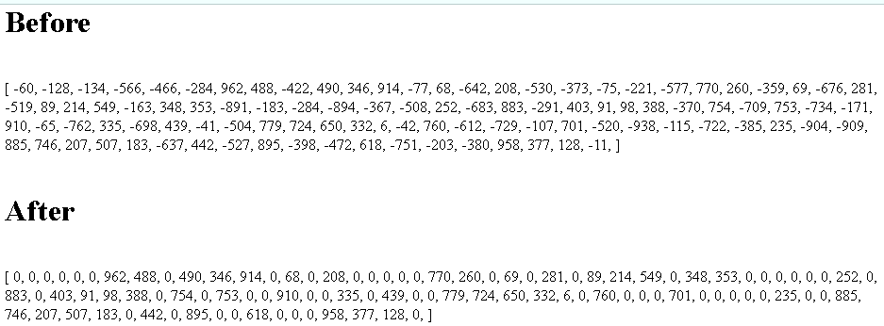

Рисунок 1 – Графік функції

**Висновки:** Протягом виконання лабораторної роботи було проведено роботу з масивами. Було використано цикли для обробки масивів за допомогою JavaScript. Було розроблено виведення даних на екрана.